ПреподавательЛукашев Виктор Георгиевич
ОП.02 Основы электротехники. ГР 13 МР
20.04.2020г. Дата проставляется согласно расписания.
Промежуточная аттестация-Дифференцированный зачет:
Вариант1
- Назовите преимущества электрической энергии перед другими видами энергии.
а.-Способность легко передаваться на любые расстояние.
б.-Возможность деления на любые части.
в.-Простота преобразования в другие виды энергии.

- Основную часть используемой людьми электрической энергии создают:
а) атомные электростанции
б) гидроэлектростанции
в) тепловые электростанции.

- Участок электрической цепи состоит из трех ламп, соединенных параллельно, одну лампу выключают. Сколько ламп будет гореть при наличии напряжения в цепи?

- К техническим устройствам, в которых используется электромагнитное действие
электрического тока, относятся… (подчеркните правильный ответ):
1) электрические двигатели и генераторы; 4) линии электропередач;
2) осветительные приборы; 5) предохранители.
3) нагревательные приборы;

- На каком рисунке изображен резистор?

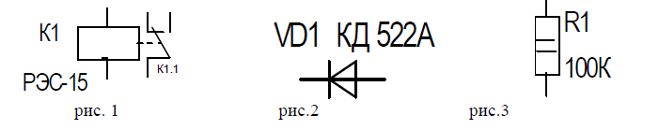

- Схема включения лам:
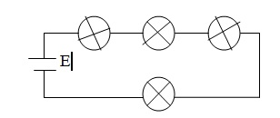
Нарисуйте схему замещения и написать формулу для определения полного сопротивления цепи
- Перепишите, вставьте пропущенные символы;

I= ---------------

- Трансформаторы позволяют преобразовывать;
а) - постоянный ток в переменный;
б) - переменный ток в постоянный;
в) -перемешанный ток одного напряжения определенной частоты в
переменный ток другого напряжения.

- Решить задачу:
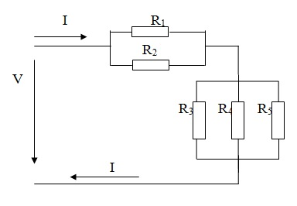
R₁=2(кОм); R₂=3(кОм); R₃=6(кОм); R₄=9(кОм); R₅=7(кОм);
Напряжение на зажимах цепи V=220(В);
Определить ток в цепи: I(А).
Выполняют студенты
1. Гусаренко Д.В. 2. Дубовикова А.А. 3. Фенько И.И.
4. Байрамова Г.Э. 5. Сметанин В.В. 6. Руденко В.Р.

Вариант 2
- В какие виды энергии может преобразовываться электрическая энергия?
а) световую, б) тепловую, в) механическую.
- В каких единицах измеряется мощность электрического тока? а) ваттах; б) лошадиных силах; в) килограммах.
- Электрическая энергия передаётся по линиям электропередачи с помощью высокого напряжения, потому что: а) высокое напряжение наиболее безопасно б) меньше потери в проводах при передаче энергии в) высокое напряжение удобно использовать
- В осветительной сети в квартире все потребители электрической энергии подключаются
а) последовательно, б) параллельно, в) смешанно.

- На каком рисунке изображена батарея питания?

- Схема включения ламп
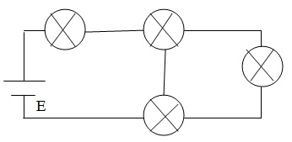
Нарисуйте схему замещения и написать формулу для определения полного сопротивления цепи

- Перепишите, вставьте пропущенные символы;

V=--- х----

- Электрические машины преобразующие механическую энергию в электрическую называют:
а) - преобразователями;
б) - электродвигателями;
в) - генераторами.

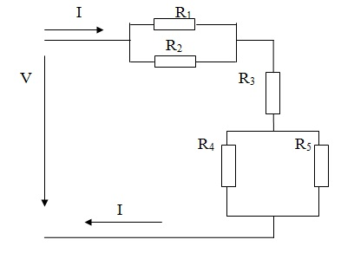
R₁=2(кОм); R₂=3(кОм); R₃=6(кОм); R₄=9(кОм); R₅=7(кОм);
Напряжение на зажимах цепи V=220(В);
Определить ток в цепи: I(А)
Выполняют студенты:
1.Антюшин Ю.С. 2.Гончаров Р.Ф. 3.ЗалескийН.А.
4.Кисилева Д.Р. 5. СагомонянР.Р. 6. Образцова Д.А.

Вариант 3
- Электрический ток по воздействию на человека делится на:
а. _____________ б._______________ в. ________________
2. Как называется прибор, с помощью которого измеряют электрическое напряжение? а) вольтметр; б) амперметр; в) ареометр.
3. Участок электрической цепи состоит из четырех ламп, соединенных
последовательно. Одна лампа перегорела, сколько ламп останется
гореть?
4. В бытовых электронагревательных приборах используется
а) тепловое действие электрического тока, б) электромагнитное действие электрического
тока, в) индукционное действие электрического тока.

5 . На каком рисунке изображен полупроводниковый триод- (транзистор)?
6. Схема включения ламп
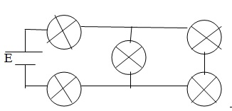
Нарисовать схему замещения и написать формулу для определения полного сопротивления цепи
- Перепишите, вставьте пропущенные символы;

R= ---------------

- Электрические машины преобразующие электрическую энергию в механическую называют;
а) – преобразователями;
б) – генераторами;
в) – электродвигателями.

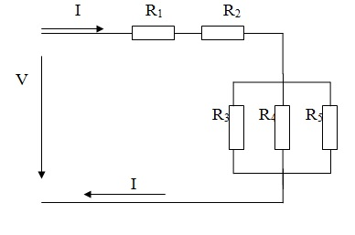
R₁=4(кОм); R₂=11(кОм); R₃=3(кОм); R₄=5(кОм); R₅=8(кОм);
Напряжение на зажимах цепи V=220(В);
Определить ток в цепи: I_{(А)}.
Выполняют студенты:
1.Тюкин В.О. 2.Бакалов Р.Ю. 3.Матвиенко Я.Г. 4.Крапивный Д.В. 5.Егорова А.Д. 6.Исакова В.Н.

Вариант 4
1. Какие пути снижения опасности поражения человека электрическим током?
а) _____________________________________
б) ____________________________________
в) _____________________________________
2. Электрическая энергия измеряется :
а) киловатт-часах;
б) амперах;
в) вольтах.3. Участок электрической цепи состоит из трех ламп мощностью 40 Вт, 60 Вт, и100 Вт, соединенных параллельно. Какая из этих ламп будет гореть ярче всех?
- Короткое замыкание происходит в том случае, если…(выберите и подчеркните правильный ответ):
1) провода в электрической цепи плохо проводят электрический ток;
2) нарушен контакт в соединении между двумя участками электрической цепи;
3) клеммы (зажимы) источника питания замкнуты между собой проводником с малымсопротивлением. 5. На каком рисунке изображен трансформатор?

6. Схема включения ламп
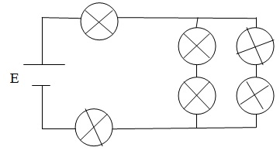
Нарисовать схему замещения и написать формулу для определения полного сопротивления цепи

7. Перепишите, вставьте пропущенные символы;
P= ---- х -----

8. В аккумуляторе появление электрического тока является следствием;
а) – физических процессов;
б) – химических процессов;
в) – механических процессов.

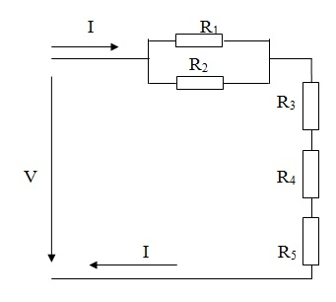
R₁=7(кОм); R₂=12(кОм); R₃=9(кОм); R₄=6(кОм); R₅=5(кОм);
Напряжение на зажимах цепи V=220(В);
Определить токи в цепи: I(А)

Выполняют студенты
1.Вороненко Р.П. 2. Зайцев Е.А. 3. Кардашев Д.А.
4. Ларионова А.В. 5. Подопригорин А.А. 6.Сухоруков С.Е

